Тема: Ознакомление детей с корнем, его функциями и видоизменениями.
Цель: Освоение действия использования моделей, отображающих взаимосвязь растений и условий жизни (на примере модели зависимости строения корня от количества воды)
Материал: Демонстрационный : картинки с изображениями видоизменений корня (корни одуванчика, лопуха петрушки, пырея, лука), карточки с условными обозначениями видоизменений корня, карточки с изображеними условий жизни (воды).
Ход занятия:
Послушайте стихотворение:
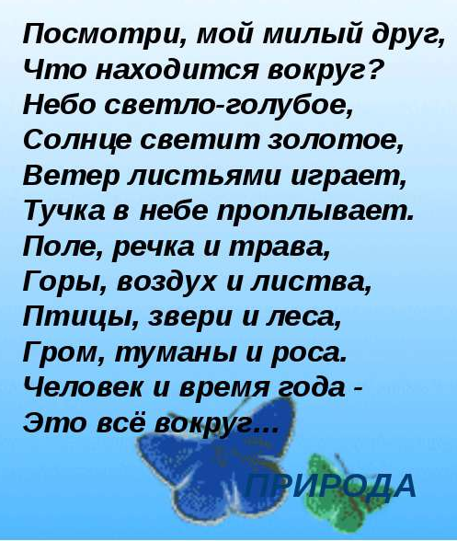

- О какой природе говорится в этом стихотворении?
- О живой и неживой природе.
- Что представляет собой живая природа?
- Живая природа состоит из представителей, способных расти, двигаться, размножаться, дышать, питаться.
- Назовите, кто является представителями живой природы?
- К ним относятся растения, животные, микроорганизмы и человек.
- Сегодня мы будем говорить с вами о растениях, поэтому давайте вспомним, из каких частей они состоят?
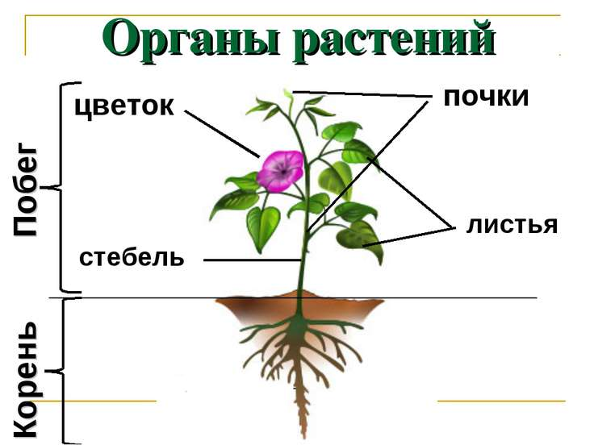

(Дети называют части растений)
- Без чего не может жить растение на нашей планете?
- Без воды, света, почвы, тепла.
- Какая часть растения помогает ему получать влагу и питательные вещества?
- Растению помогает корень.
- Сегодня мы рассмотрим корни растений.
(Рассматриваем картинки с корнями одуванчика, петрушки,лука и т.д.)
- Чем отличаются корни этих растений?
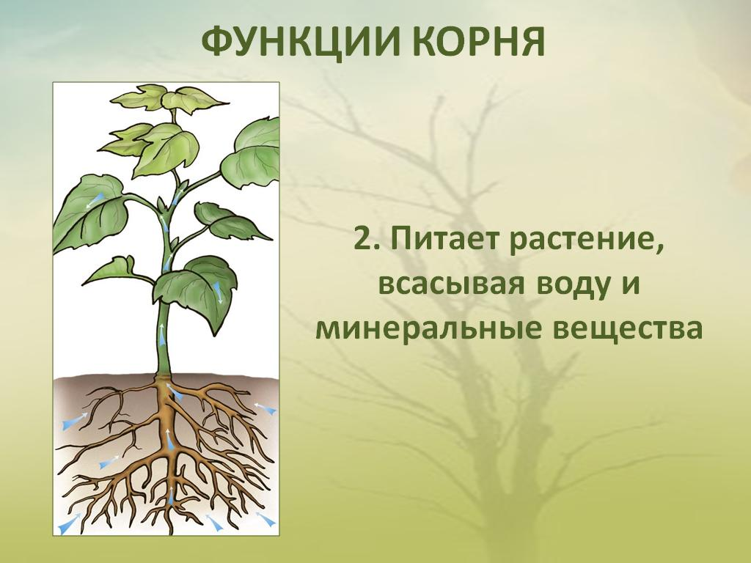

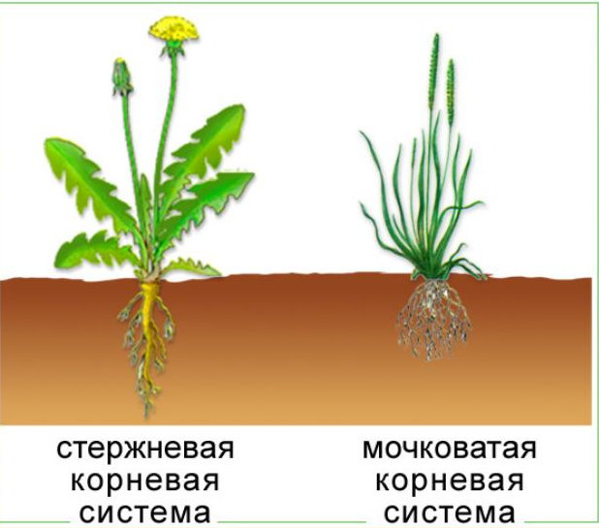

- Все корни растений разные: одни длинные, другие – похожие на мочалку.
Показываю 2 модели:

---------

---------

- Когда растение получает достаточно воды, у него корень мочалкой, когда мало воды – корень стержневой.
- Как вы думаете, какие корни должны быть у растений в пустыни?
(Ответы детей)
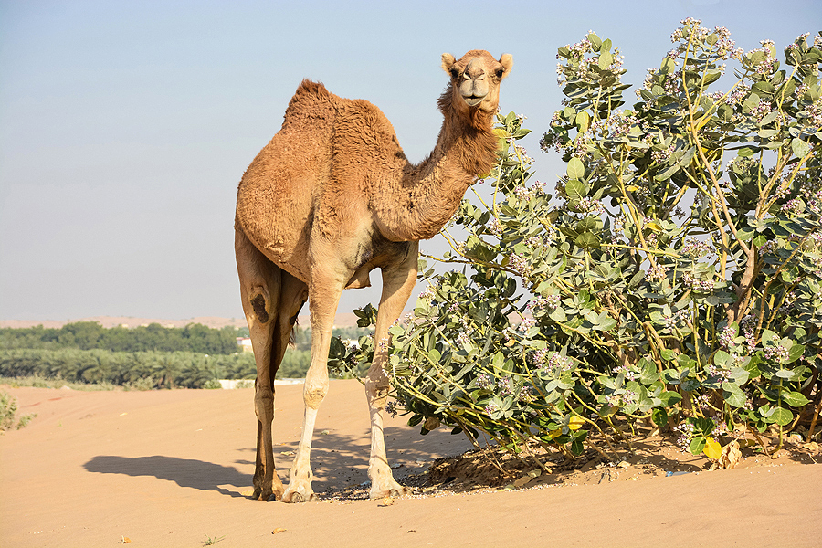
Показываю картинку с изображением верблюжьей колючки

- Какой же корень у верблюжьей колючки?
- Корень у верблюжьей колючки стержневой и очень длинный.
- Почему он такой?
(Ответы детей)
Подведение итогов:
- Что нового вы узнали сегодня?
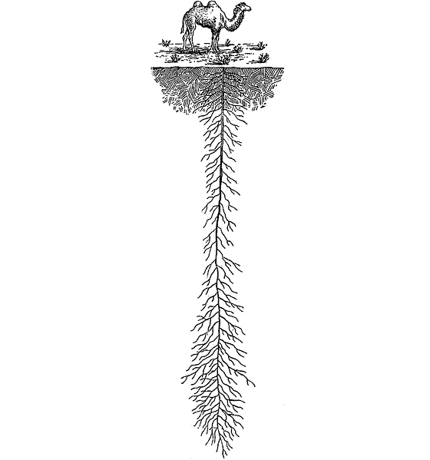
Нарисуйте дома растение со всеми его частями.

